RAPPORT SÉANCE N7

Lors de cette avant dernière séance j’ai conçu un second vapoteur électronique prédis dans le rapport de séance précédent. Cependant les résistances étaient trop faibles pour faire brûler le cotons, on a donc utilisé une alimentation avec des piles. Aussi, pour pouvoir contrôler l’activation des diffuseurs d’odeur, on utilise un relay à brancher sur la plaque.
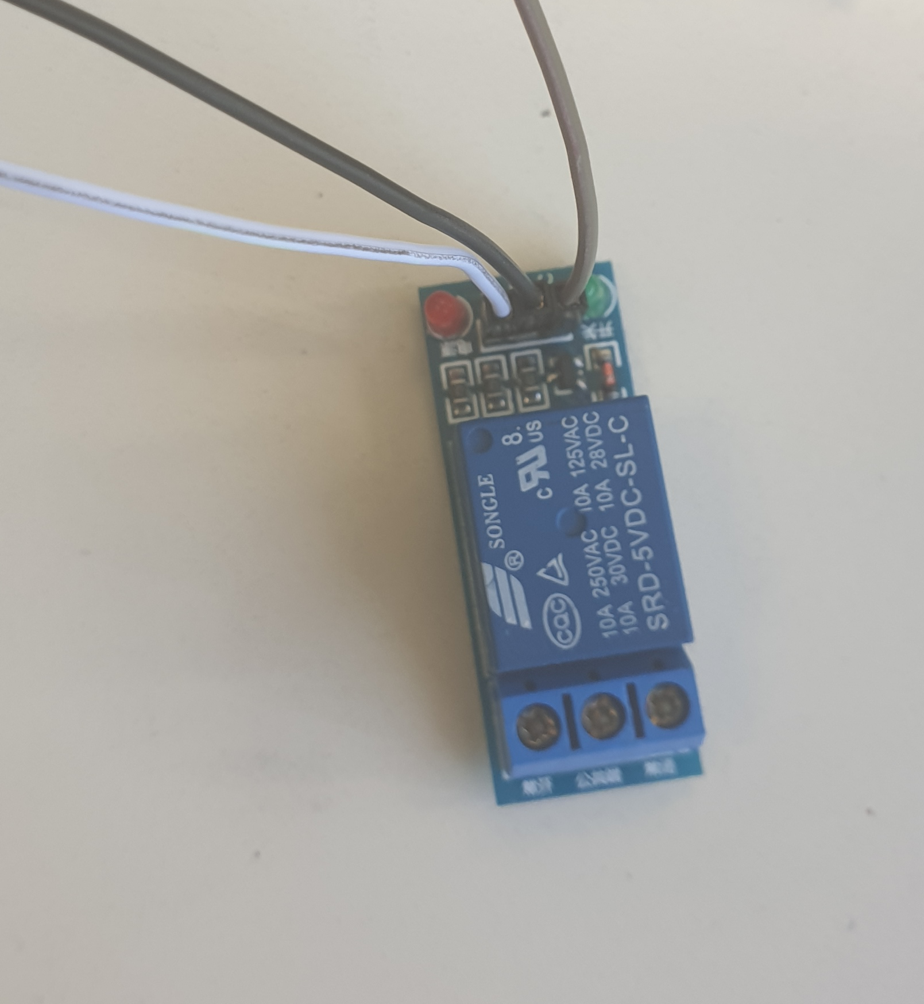
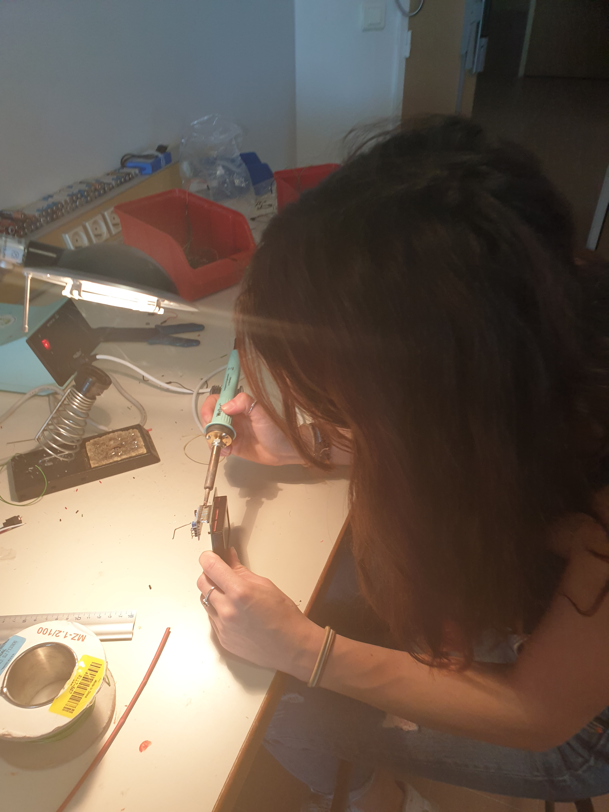
De plus, on a pu mettre le programme des leds qui se trouve sur mon ordinateur (du réveil) dans le corps du programme. Enfin, on a commencé à souder les éléments tels que l’écran avec le plaque I2C.

